
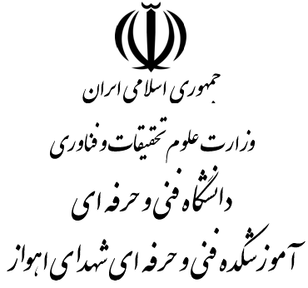
آدرس: اهواز،چهارراه آبادان ، خيابان منصوري،نرسيده به ايستگاه کارون،آموزشکدة فني و حرفه اي شهداي اهواز
کد پستي: 6183653489 دورنويس 5523710 تلفنخانه3- 5538251
شماره :
تاريخ:
پیوست:

به : آموزشکده فنی وحرفه ای /دانشگاه /مرکزآموزش عالی
از : آموزشکده فنی وحرفه ای شهدای اهواز (شماره 2)
موضوع : معرفی دانشجوی میهمان
بدینوسیله آقای .............................فرزند ..............................به شماره شناسنامه ....................متولد ..................دانشجوی رشته ................ به شماره دانشجویی ................................... دوره کاردانی متقاضی گذراندن تعداد ........... واحد درسی بشرح ذیل جهت نیمسال اول/دوم /تابستان سال تحصیلی 9 - 9 در آن آموزشکده /دانشگاه / مرکز آموزش عالی معرفی می گردد .خواهشمند است در صورت موافقت این آموزشکده را مطلع ودر پایان نیمسال نسبت به ارسال نمرات نامبرده اقدام مقتضی مبذول فرمائید .
تذکر:1-هرگونه تغییر درعناوین درسی جدول ذیل باهماهنگی مدیر گروه واموزش مرکز میزبان بلامانع است .
2-رعایت پیشنیاز بعهده دانشجو می باشد.
ردیف | کددرس | عنوان درس | تعداد واحد | ردیف | کددرس | عنوان درس | تعداد واحد

سید بهزاد علوی
رئیس دانشگاه فنی و حرفه ای استان خوزستان

